Chers parents et mes chers élèves,
Si vous désirez m’envoyer des photos du travail que vous faites sur ma boite mail n’hésitez pas.
Voici le travail du Jeudi 4 juin:
Rituels : sur le cahier vert
Rituels d’orthographe : corriger les phrases pièges. Le nombre d’erreurs est indiqué entre parenthèses.
- Les premiés habitants du continant américain furent appelé des Indien. (4)
- La forait était si touffu que la famile se serait perdu sang la présence de l’écureuil. (5)
- Tu l’a vus ? demanda Adrien à Lili qui grimpè derrière lui. (3)
- Il suffi que l’ain des deux parants soit gris pour queue le bébé hibou deviennent gris lui aussi. (5)

Calculs : à poser et à résoudre sur le cahier vert
Cm1  36 987 x 75 =  405 128 x 276 =  963 457 /4 =  155 867 / 8 = | Cm2  62 104 x 488=  639 782 x 458 =  263 709 / 16 = (pensez à faire la table de 16 avant de commencer)  635 455 / 4 =

Anglais : Réponds aux questions de présentations suivantes :

__________________________________________________________________
Histoire des arts
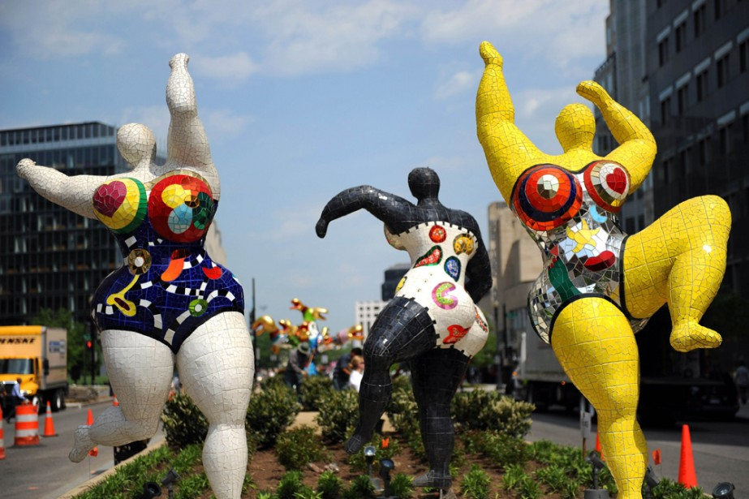
Complément d’informations à lire :
Niki de Saint Phalle est née à Neuilly-sur-Seine dans les Hauts-de-Seine, le 29 octobre 1930 et est morte à La Jolla,comté de San Diego, Californie (États-Unis) le 21 mai 2002.
C’est une plasticienne, peintre, sculptrice et réalisatrice de films française.
Niki de Saint Phalle grandit aux Etats-Unis même si elle vient voir ses grands-parents en France.
Son enfance sera marquée par le viol infligé par son père quand elle aura onze ans.
Après avoir passé son bac, Niki travaille à temps partiel comme mannequin des magazines Vogue ou Life, etc.
En 1952, elle rentre en France avec son premier mari Harry Mathews et leur fille Laura. A Paris, Harry continue ses études musicales tandis que Niki apprend l’art dramatique.
En 1953, elle est internée à Nice et, à l’hôpital, elle est prise d’une « pressante envie de peindre » selon ses propres mots. Elle se met à le faire de façon frénétique et s’aperçoit que cela soulage ses angoisses.
Entre 1956 et 1958, Niki de Saint Phalle réalise quelques travaux de peintures à l’huile et se fait connaître par le grand public pour la première fois en réalisant une exposition dans la ville de Saint-Gall.
Elle commence à rencontrer de nombreux artistes, dont Jean Tinguely et son épouse Eva.
En 1960, Niki quitte Harry Mathews qui garde leurs enfants. Plus tard, elle se met en couple avec Jean Tinguely qui la présente à d’autres artistes, notamment les Nouveaux-Réalistes.
En 1961, elle est rendue célèbre lors d’une exposition avec les « Tirs ». Il s’agit de peintures réalisées en faisant éclater des tubes remplis de couleurs à l’aide de tirs à la carabine. Cette nouvelle façon de peindre la propulse sur le devant de la scène artistique mondiale.
Suivent alors d’autres chefs-d’œuvre qu’on lui connaît, tels que « Les Nanas », « le Jardin de Tarot », « La fontaine Stravinski » en collaboration avec Jean Tinguely,
« Cercle magique de la Reine Califia », « L’Ange protecteur », « La lune », « Cyclope »

___________________________________________________________________
Orthographe
Les accords particuliers avec le verbe:

Voici un exercice à réaliser sur le cahier vert ou sur le document directement.
CM1
CM2

Evaluation conjugaison : le passé composé
L’évaluation a été envoyée sur une autre feuille sur la boite mail de vos parents. Cette évaluation est à faire seule dans la mesure du possible puis à me renvoyer sur ma boîte mail afin que je puisse vous noter.

SCIENCES :
Visionner la vidéo « d’où proviennent les aliments » ?: https://www.youtube.com/watch?v=Wt1KMiD-k0c
Vous pouvez regarder cette vidéo en plusieurs fois sur plusieurs jours
Trier ces images suivantes les trois catégories suivantes : Vous pouvez découper les images et les coller dans le tableau, ou seulement écrire le nom des aliments dans le tableau.
Alimentation d’origine animale

Alimentation d’origine végétale

Alimentation d’origine minérale

